Министерство образования Республики Беларусь

Учреждение образования

“Брестский государственный технический университет”

Кафедра интеллектуально-информационных технологий

Лабораторная работа №2

“Представление знаний. Семантическая сеть”

Выполнил:

студент 3 курса

группы ИИ-22

Клебанович В. Н.

Проверил:

Козик И. Д.

Брест 2023

Задание:

7. Построить сетевую модель представления знаний в предметной области “Университет” (учебный процесс).

**Описание процесса решения.** Для построения сетевой модели представления знаний необходимо выполнить следующие шаги:

1. Определить абстрактные объекты и понятия предметной области, необходимые для решения поставленной задачи. Оформить их в виде вершин.
2. Задать свойства для выделенных вершин, оформив их в виде вершин, связанных с исходными вершинами атрибутивными отношениями.
3. Задать связи между этими вершинами, используя функциональные, пространственные, количественные, логические, временные, атрибутивные отношения, а также отношения типа “являться наследником” и “являться частью”.
4. Добавить конкретные объекты и понятия, описывающие решаемую задачу. Оформить их в виде вершин, связанных с уже существующими отношениями типа “являться экземпляром”, “есть”.
5. Проверить правильность установленных отношений (вершины и само отношение при правильном построении образуют предложение, например “Двигатель является частью автомобиля”).

**Решение.**

1. Ключевые понятия данной предметной области - университет, тот, кто посещает университет (студент) и те, кто его обучают (преподаватель). У преподавателей и студентов есть общие характеристики, поэтому целесообразно выделить общее абстрактное понятие - человек. Продукцией университета является предоставление знаний студентам.

Исходя из этого, вершины графа будут следующими: “Университет”,

“Человек”, “Студент”, “Преподаватель”, “Домашнее задание”,

“Экзамен”.

1. У этих объектов есть определенные свойства и атрибуты. Например, университеты располагаются по определенным адресам, за каждый экзамен студент получает оценку. Поэтому добавим вершины “Адрес” и “Оценка”, “Допуск к экзамену”.
2. Определим для имеющихся вершин отношения и их типы.
3. Добавим знание о конкретных фактах решаемой задачи. Пусть имеется два университета: БрГТУ и БрГУ им. А. С. Пушкина, Владимир решил поступить в БрГТУ. Владимир вовремя выполнил домашнее задание, заданное преподавателем и был допущен к экзаменам: ППОИС и МОИС. Он сдал ППОИС на 7, А МОИС на 9.
4. Осуществим проверку установленных связей. Например, возьмем вершину “ППОИС” и пройдем по установленным связям. Получаем следующую информацию: ППОИС является экзаменом.

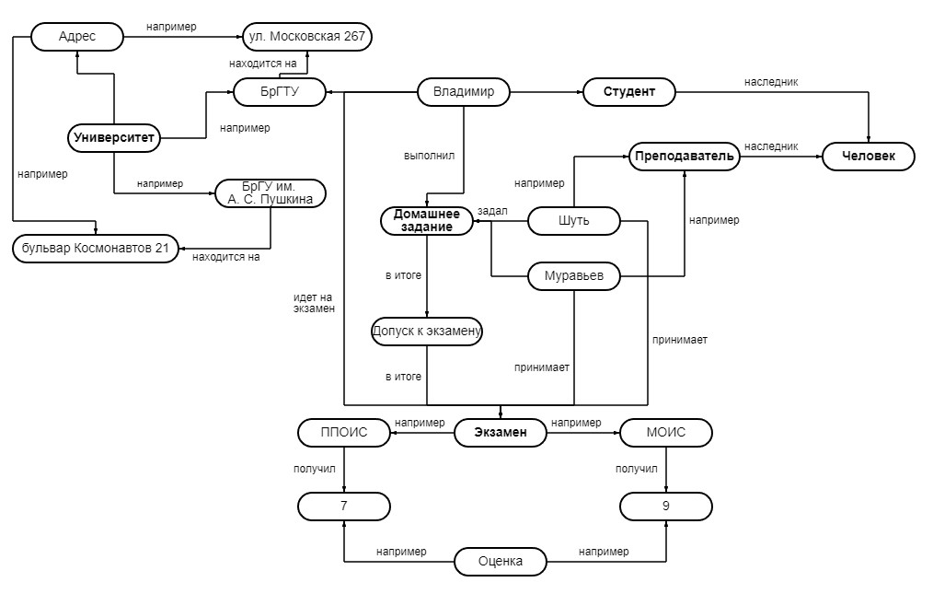

Для получения ответа на какой-либо вопрос по этой задаче, необходимо найти соответствующий участок сети и, используя связи, получить результат.

Например, вопрос “Какую оценку за экзамен получил Владимир?”. Из запроса понятно, что необходимо найти следующие вершины: “Владимир”, “Экзамен”, “МОИС” или “ППОИС”. Часть семантической сети, находящаяся между этими вершинами, содержит ответ, а именно, у Владимира были следующие экзамены: МОИС и ППОИС. Он сдал МОИС на 9 и ППОИС на 7.